JP/P/OP 2016
Anforderungen
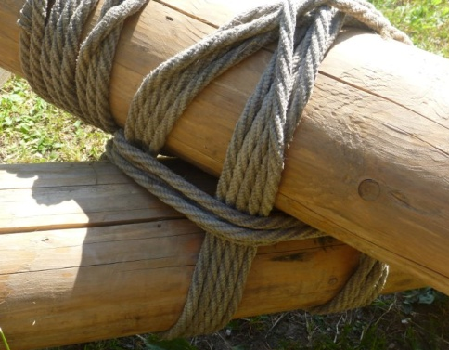
Dieses Büchlein gehört

.............................................
Karte
Signaturen OP P JP
Farben der Signaturen
Grenze Bahnen und Strassen unterscheiden
Massstab
Strassentypen unterscheiden
Geländestruktur beschreiben
Triangulationspunkt erkennen
Baumsignaturen erkennen
Kies/Stein/Lehmgrube erkennen
ARA/Bhf/BR/SAC/STN/EW
Alle Signaturen
Gelände OP P JP
Kartenausschnitt beschreiben
Gelände als Karte beschreiben
Distanzen aus Karte lesen
Distanzen in Realität abschätzen
Standpunkt mit Karte bestimmen
Höhenkurve/Äquidistanz
Koordinaten OP P JP
Koordinaten bestimmen
Koordinaten lesen
CH-koordinatenstystem
Verwendung Kartentypen
Kompass
OP P JP
Karte Norden
Funktionsweise
Norden ohne Kompass
Anpeilen und anlaufen
Hindernis umgehen
Vorwärts einschneiden
Rückwärts einschneiden
Hindernisse umgehen
Seilkunde
Seile OP P JP
Seilpflege
Seil aufrollen
Seiltypen Merkmale/Verwendung
Seiltype Eigenschaften
Statikseil Aufrollen
Knöpfe OP P JP
Samariter
Weber
Fischer
Endacht
Führer
Zauberknopf
Kravattenknopf
Maurer
Bretzeli
Anker, gesteckt
Mastwurf, gesteckt
Spanner
VP
Prusik
Kreisbund
Kreuzbund
Parallelbund
Blachenkunde
OP P JP
Blache Allgemein
Zelteinheit Allgemein
Blachenpflege
Blachenmantel
Blachenbund
Einfaches Firstzelt
Fakten Blachenzelt aufbauen
Gotthardschlauch aufbauen
Spatzzelt aufbauen, pflegen
J&S Material
Berliner aufbauen
Samariter
Notfall OP P JP
Schauen, Denken, Handeln
Notfallnummern
Alarmieren, 6Ws
Baderegeln
Transportarten
Bewusstlosen Lagerung
ABC-Grundlagen (theoretisch)
Erste Hilfe OP P JP
Zeckenbisse
Sonnenstich/Hitzeschlag
Selbstschutz
Deckverband
Druckverband
Apotheke
Verbrennungen
Schock
Stützverband
Fieber

Notizen

